Obstsalat – ein Spiellied für die Jüngsten

Vor allem während der sonnig warmen Sonnentage kommt ein frischer Obstsalat gerade recht. Im Sinne der alltagsintegrierten Sprachförderung kann dieses Lied beispielsweise als Aktion im Morgenkreis genutzt werden, um gemeinsam über Lieblingsobst der Saison zu sprechen.

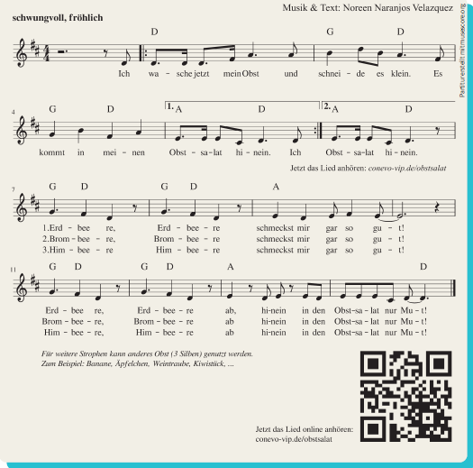
Alle Kinder sitzen im Kreis. In der Kreismitte befindet sich eventuell ein Teller mit gewaschenen Erdbeeren, Brombeeren und Himbeeren, bereit zum Verzehr nach der musikalischen Aktion. Ebenso genutzt werden können große Abbildungen der 3 Beerensorten.

Tipp: Alternativ können auch andere Obstsorten mit 3 Silben eingesetzt werden wie z. B. Bananen, Weintrauben, Ananas.

Refrain mit Gesten begleiten
Die pädagogische Fachkraft zählt 1-2-3 und dann beginnen alle gemeinsam zu singen. Währenddessen werden die 3 Haupttätigkeiten mit Gesten begleitet: „Ich wasche jetzt mein Obst …“ (eigene Hände in der Luft aneinanderreiben), „und schneide es klein“ (rechte Hand senkrecht nach oben und unten bewegen), „es kommt in meinen Obstsalat …“ (beide Hände in der Luft mehrmals hintereinander nach vorn in Richtung Kreismitte „schmeißen“). Der Refrain wird 2-mal gesungen. Versuchen Sie als Vorbild, alle Bewegungen im Singrhythmus vorzunehmen. Den Kindern ist dies oft noch nicht möglich. Wichtig sind für die Kinder vor allem das Dabeisein und das Mitmachen.

Strophen begleiten
In den einzelnen Strophen werden die verschiedenen Früchte und Obstsorten besungen. Wenn Sie mit älteren Kindern ab ca. 2,5 Jahren arbeiten, können auch die Strophen mit 2 Gesten begleitet werden: Auf „schmeckst mir ja so gut!“ wird mit der eigenen Hand in Kreisbewegungen über den Bauch gerieben. Bei „ab hinein in den Obstsalat …“ wird die besungene Frucht mit einer deutlichen Armbewegung und ausgestrecktem Zeigefinger in die Kreismitte „geschickt“.

